ФЕДЕРАЛЬНОЕ АГЕНТСТВО ЖЕЛЕЗНОДОРОЖНОГО ТРАНСПОРТА
Федеральное государственное бюджетное образовательное учреждение высшего образования
«Петербургский государственный университет путей сообщения
Императора Александра I»
(ФГБОУ ВО ПГУПС)

Кафедра «Математика и моделирование»

РАБОЧАЯ ПРОГРАММА
дисциплины
«СИСТЕМНЫЙ АНАЛИЗ ИНФОРМАЦИОННЫХ КОМПЛЕКСОВ» (Б1.В.ОД.1)

для направления магистратуры
27.04.03 «Системный анализ и управление»

по магистерской программе
«Системный анализ и исследование операций в технических системах»

Форма обучения – очная, заочная

Санкт-Петербург
2018

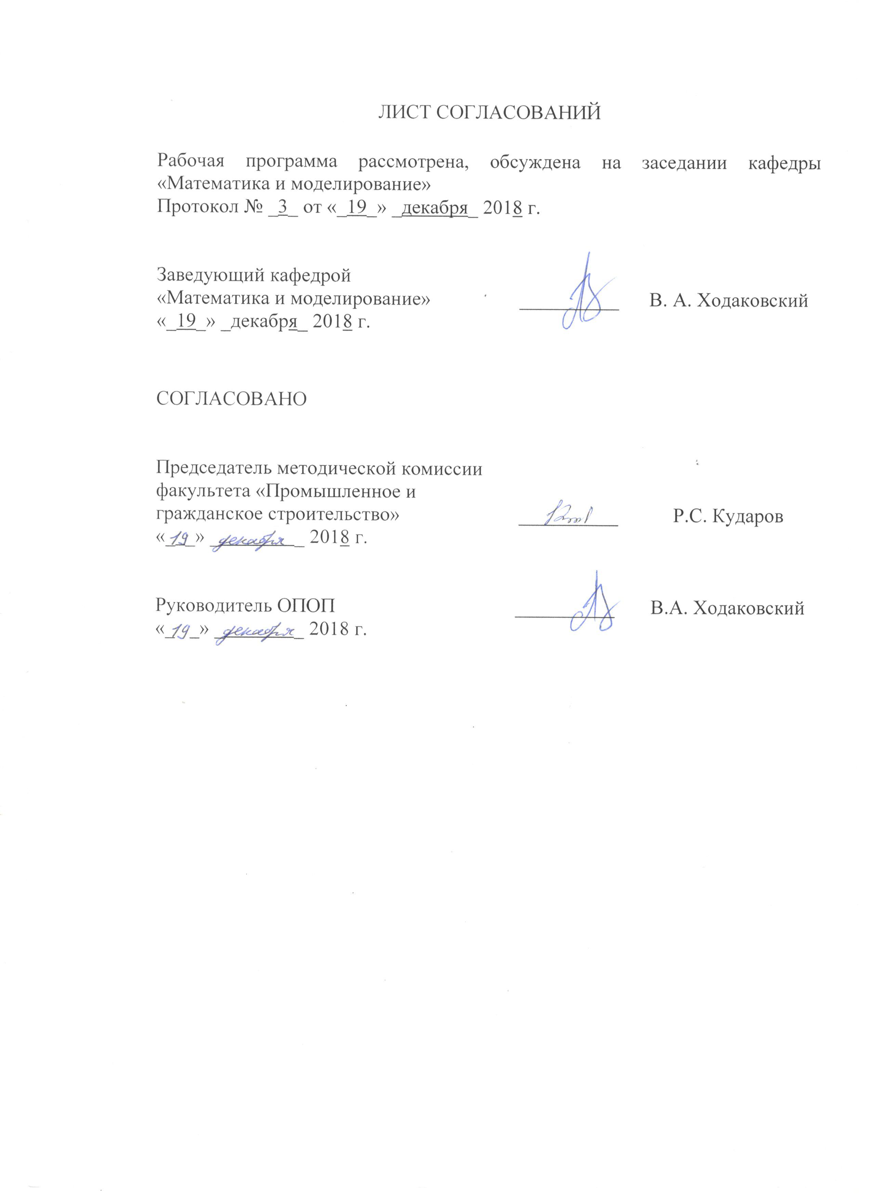
ЛИСТ СОГЛАСОВАНИЙ

Рабочая программа рассмотрена, обсуждена на заседании кафедры «Математика и моделирование»
Протокол № _3_ от «_19_» _декабря_ 2018 г.

Заведующий кафедрой  «Математика и моделирование» | __________ | В. А. Ходаковский
«_19_» _декабря_ 2018 г.

СОГЛАСОВАНО
Председатель методической комиссии факультета «Промышленное и гражданское строительство» | __________ | Р.С. Кударов
«_ _» _ _ 2018 г.
Руководитель ОПОП | __________ | В.А. Ходаковский
«_ _» _ _ 2018 г.

1. Цели и задачи дисциплины
Рабочая программа составлена в соответствии с ФГОС ВО, утвержденным «30» октября 2014 г., приказ № 1413 по направлению 27.04.03 «Системный анализ и управление», по дисциплине «Системный анализ информационных комплексов».
Целью изучения дисциплины является обеспечение магистрантов основополагающими знаниями и умениями в области применения методов системного анализа к анализу функционирования информационных комплексов и сложных программных сред.
Для достижения поставленной цели решаются следующие задачи:
- приобретение теоретических знаний в области функционирования информационных комплексов;
- приобретение практических навыков декомпозиции, анализа и совершенствования информационных комплексов;
- формирование умения использовать методы системного анализа для анализа, описания и совершенствования информационных комплексов.

2. Перечень планируемых результатов обучения по дисциплине, соотнесенных с планируемыми результатами освоения основной профессиональной образовательной программы
Планируемыми результатами обучения по дисциплине являются: приобретение знаний, умений, навыков.
В результате освоения дисциплины обучающийся должен:
ЗНАТЬ:
- принципы функционирования информационных комплексов и сложных программных сред;
- методы описания, анализа и декомпозиции информационных комплексов.
УМЕТЬ:
- выполнять описание и декомпозицию информационных комплексов;
- оптимизировать структуру и функции информационных комплексов.
ВЛАДЕТЬ:
- технологиями формализованного описания информационных комплексов;
- методиками тестирования и оптимизации информационных комплексов.
Приобретенные знания, умения, навыки, характеризующие формирование компетенций, осваиваемые в данной дисциплине, позволяют решать профессиональные задачи, приведенные в соответствующем перечне по видам профессиональной деятельности в п. 2.4 основной профессиональной образовательной программы (ОПОП).
Изучение дисциплины направлено на формирование следующих общекультурных компетенций (ОК):
- способность к абстрактному мышлению, анализу, синтезу (ОК-1);
Изучение дисциплины направлено на формирование следующих общепрофессиональных компетенций (ОПК):
- способность определить математическую, естественнонаучную и техническую сущность задач управления техническими объектами, возникающих в профессиональной деятельности, провести их качественно-количественный анализ (ОПК-1);
Изучение дисциплины направлено на формирование следующих профессиональных компетенций (ПК), соответствующих видам профессиональной деятельности, на которые ориентирована программа магистратуры:
научно-исследовательская деятельность:
- способность применять адекватные методы математического и системного анализа и теории принятия решений для исследования функциональных задач управления техническими объектами на основе отечественных и мировых тенденций развития методов, управления, информационных и интеллектуальных технологий (ПК-1)
проектно-технологическая деятельность:
- способность применять современные технологии создания сложных комплексов с использованием CASE-средств, контролировать качество разрабатываемых систем управления (ПК-6);
организационно-управленческая деятельность:
- способность руководить коллективами разработчиков аппаратных и (или) программных средств и экспертных систем поддержки принимаемых решений при управлении техническими объектами (ПК-8);
- способностью принимать обоснованные решения о приобретении или разработке программного обеспечения, необходимого для эффективной работы организации, в том числе корпоративных информационных систем и систем моделирования (ДПК-3).

Область профессиональной деятельности обучающихся, освоивших данную дисциплину, приведена в п. 2.1 ОПОП.
Объекты профессиональной деятельности обучающихся, освоивших данную дисциплину, приведены в п. 2.2 ОПОП.

3. Место дисциплины в структуре основной профессиональной образовательной программы

Дисциплина «Системный анализ информационных комплексов» (Б1.В.ОД.1) относится к вариативной части и является обязательной дисциплиной.

4. Объем дисциплины и виды учебной работы
Для очной формы обучения:
Вид учебной работы | Всего часов | Семестр
Вид учебной работы | Всего часов | 2
Контактная работа (по видам учебных занятий)  В том числе:  - лекции (Л)  - практические занятия (ПЗ)  - лабораторные работы (ЛР) | 36  -  36  - | 36  -  36  -
Самостоятельная работа (СРС) (всего) | 72 | 72
Контроль | 36 | 36
Форма контроля знаний | Э | Э
Общая трудоемкость: час / з.е. | 144/4 | 144/4

Для заочной формы обучения:
Вид учебной работы | Всего часов | Курс
Вид учебной работы | Всего часов | 1
Контактная работа (по видам учебных занятий)  В том числе:  - лекции (Л)  - практические занятия (ПЗ)  - лабораторные работы (ЛР) | 16  -  16  - | 16  -  16  -
Самостоятельная работа (СРС) (всего) | 119 | 119
Контроль | 9 | 9
Форма контроля знаний | Э | Э
Общая трудоемкость: час / з.е. | 144/4 | 14/4

5. Содержание и структура дисциплины

5.1 Содержание дисциплины
№ п/п | Наименование раздела дисциплины | Содержание раздела
11 | Понятие информационного комплекса, его назначение и структура | Информационный комплекс. Его задачи, компоненты информационного комплекса. Типовые архитектуры информационных комплексов
22 | Описание и анализ информационных комплексов | Языки формализованного описания информационных комплексов: функциональное моделирование (SADT, модели семейства IDEF). Многоуровневые описания UML
33 | Управление требованиями к информационным комплексам | Управление требованиями. Выявление и формализация требований. Техническое задание и технический проект. Прототипирование. Отбор аналогов.
44 | Тестирование информационных комплексов | Задача тестирования как определение соответствия требованиям. Функциональное, нагрузочное и юзабилити-тестирование. Организация тестирования и испытаний.
55 | Обратная разработка и методы защиты информационных комплексом | Задачи обратной разработки. Декомпиляция, дизассемблирование, эмуляция. Методы защиты от обратной разработки: компиляция, обфускация.
66 | Модели распространения ИК | Freeware-, Shareware- и проприетарная модели. Лицензионные модели. EULA и GPL.

5.2 Разделы дисциплины и виды занятий

Для очной формы обучения:
№ п/п | Наименование раздела дисциплины | Л | ПЗ | ЛР | СРС
1 | Понятие информационного комплекса, его назначение и структура | - | 6 | - | 12
2 | Описание и анализ информационных комплексов | - | 6 | - | 12
3 | Управление требованиями к информационным комплексам | - | 6 | - | 12
4 | Тестирование информационных комплексов | - | 6 | - | 12
5 | Обратная разработка и методы защиты информационных комплексом | - | 6 | - | 12
6 | Модели распространения ИК | - | 6 | - | 12
Итого |  | 0 | 36 | 0 | 72

Для заочной формы обучения:
№ п/п | Наименование раздела дисциплины | Л | ПЗ | ЛР | СРС
1 | Понятие информационного комплекса, его назначение и структура | - | 2 | - | 19
2 | Описание и анализ информационных комплексов | - | 3 | - | 20
3 | Управление требованиями к информационным комплексам | - | 3 | - | 20
4 | Тестирование информационных комплексов | - | 3 | - | 20
5 | Обратная разработка и методы защиты информационных комплексом | - | 3 | - | 20
6 | Модели распространения ИК | - | 2 | - | 20
Итого |  | 0 | 16 | 0 | 119

6. Перечень учебно-методического обеспечения для самостоятельной работы обучающихся по дисциплине
№  п/п | Наименование раздела дисциплины | Перечень учебно-методического обеспечения
1 | Понятие информационного комплекса, его назначение и структура | 1. Леоненков А. В. Объектно-ориентированный анализ и проектирование с использованием UML и IBM Rational – М.: БИНОМ. Лаборатория знаний : ИНТУИТ, 2006. - 318 с.: ил;  2. В. П. Котляров, Т. В. Коликова Основы тестирования программного обеспечения: – М.: ИНТУИТ : БИНОМ. Лаборатория знаний, 2006. - 285 с.: ил.  3. А. Якобсон, Г. Буч, Дж. Рамбо Унифицированный процесс разработки программного обеспечения / пер. В. Горбунков. – М.; СПб.; Нижний Новгород: Питер, 2002. – 492 с.: ил.
2 | Описание и анализ информационных комплексов | 1. Леоненков А. В. Объектно-ориентированный анализ и проектирование с использованием UML и IBM Rational – М.: БИНОМ. Лаборатория знаний : ИНТУИТ, 2006. - 318 с.: ил;  2. А. Якобсон, Г. Буч, Дж. Рамбо Унифицированный процесс разработки программного обеспечения / пер. В. Горбунков. – М.; СПб.; Нижний Новгород: Питер, 2002. – 492 с.: ил.
3 | Управление требованиями к информационным комплексам | 1. Леоненков А. В. Объектно-ориентированный анализ и проектирование с использованием UML и IBM Rational – М.: БИНОМ. Лаборатория знаний : ИНТУИТ, 2006. - 318 с.: ил;  2. А. Якобсон, Г. Буч, Дж. Рамбо Унифицированный процесс разработки программного обеспечения / пер. В. Горбунков. – М.; СПб.; Нижний Новгород: Питер, 2002. – 492 с.: ил..
4 | Тестирование информационных комплексов | 1. В. П. Котляров, Т. В. Коликова Основы тестирования программного обеспечения : учеб. пособие: [для вузов] /. – М.: ИНТУИТ : БИНОМ. Лаборатория знаний, 2006. - 285 с.: ил.  3. С. Канер, Д. Фолк, Е. К. Нгуен Тестирование программного обеспечения: Пер. 2-го англ. изд. / ред. Ю. Н. Артеменко. – Киев; М.; СПб.: ДиаСофт, 2000. - 543 с.: ил.
5 | Обратная разработка и методы защиты информационных комплексом | 1. Юров, В. И. Assembler : учеб. 2-е изд. – М.; СПб.; Нижний Новгород: Питер, 2008. - 636 с. : ил.
6 | Модели распространения ИК | 1. А. Якобсон, Г. Буч, Дж. Рамбо Унифицированный процесс разработки программного обеспечения / пер. В. Горбунков. – М.; СПб.; Нижний Новгород: Питер, 2002. – 492 с.: ил.

7. Фонд оценочных средств для проведения текущего контроля успеваемости и промежуточной аттестации обучающихся по дисциплине

Фонд оценочных средств по дисциплине является неотъемлемой частью рабочей программы и представлен отдельным документом, рассмотренным на заседании кафедры и утвержденным заведующим кафедрой.

8. Перечень основной и дополнительной учебной литературы, нормативно-правовой документации и других изданий, необходимых для освоения дисциплины

8.1 Перечень основной учебной литературы, необходимой для освоения дисциплины
- Кватрани Т. Rational Rose 2000 и UML. Визуальное моделирование [Электронный ресурс]: — Электрон. дан. — М.: ДМК Пресс, 2009. — 176 с. [http://e.lanbook.com/view/book/1237/]

8.2 Перечень дополнительной учебной литературы, необходимой для освоения дисциплины
1. Буч Г. Язык UML. Руководство пользователя [Электронный ресурс] : / Буч Г., Рамбо Д., Якобсон И. — Электрон. дан. — М. : ДМК Пресс, 2008. — 494 с. [http://e.lanbook.com/view/book/1246/]
2. Розенберг Д. Применение объектного моделирования с использованием UML и анализ прецедентов [Электронный ресурс]: / Розенберг Д., Скотт К. — Электрон. дан. — М. : ДМК Пресс, 2007. — 159 с. [http://e.lanbook.com/view/book/1226/]
3. Гамма Э. Приемы объектно ориентированного проектирования. Паттерны проектирования [Электронный ресурс] : справочник / Гамма Э., Хелм Р., Джонсон Р. [и др.]. — Электрон. дан. — М. : ДМК Пресс, 2007. — 376 с. [http://e.lanbook.com/view/book/1220/]

8.3 Перечень нормативно-правовой документации, необходимой для освоения дисциплины
При освоении данной дисциплины нормативно-правовая документация не используется.

8.4 Другие издания, необходимые для освоения дисциплины
При освоении данной дисциплины другие издания не используются.
9. Перечень ресурсов информационно-телекоммуникационной сети «Интернет», необходимых для освоения дисциплины

- Личный кабинет обучающегося и электронная информационно-образовательная среда. [Электронный ресурс]. – Режим доступа: http://sdo.pgups.ru/ (для доступа к полнотекстовым документам требуется авторизация).
- Электронно-библиотечная система издательства «Лань». Режим доступа: http://e.lanbook.com (для доступа к полнотекстовым документам требуется авторизация).
- Электронная библиотека ЮРАЙТ. Режим доступа: https://biblio-online.ru/ (для доступа к полнотекстовым документам требуется авторизация).
- Электронно-библиотечная система ibooks.ru («Айбукс»). Режим доступа: https://ibooks.ru/home.php?routine=bookshelf (для доступа к полнотекстовым документам требуется авторизация).
- Электронная библиотека «Единое окно доступа к образовательным ресурсам». Режим доступа: http://window.edu.ru. – свободный.
Электронные словари и энциклопедии на Академике. Режим доступа https://dic.academic.ru/. – свободный.

10. Методические указания для обучающихся по освоению дисциплины

Порядок изучения дисциплины следующий:
- Освоение разделов дисциплины производится в порядке, приведенном в разделе 5 «Содержание и структура дисциплины». Обучающийся должен освоить все разделы дисциплины с помощью учебно-методического обеспечения, приведенного в разделах 6, 8 и 9 рабочей программы.
- Для формирования компетенций обучающийся должен представить типовые контрольные задания или иные материалы, необходимые для оценки знаний, умений, навыков, предусмотренные текущим контролем (см. фонд оценочных средств по дисциплине).
- По итогам текущего контроля по дисциплине, обучающийся должен пройти промежуточную аттестацию (см. фонд оценочных средств по дисциплине).

11. Перечень информационных технологий, используемых при осуществлении образовательного процесса по дисциплине, включая перечень программного обеспечения и информационных справочных систем

Перечень информационных технологий, используемых при осуществлении образовательного процесса по дисциплине:
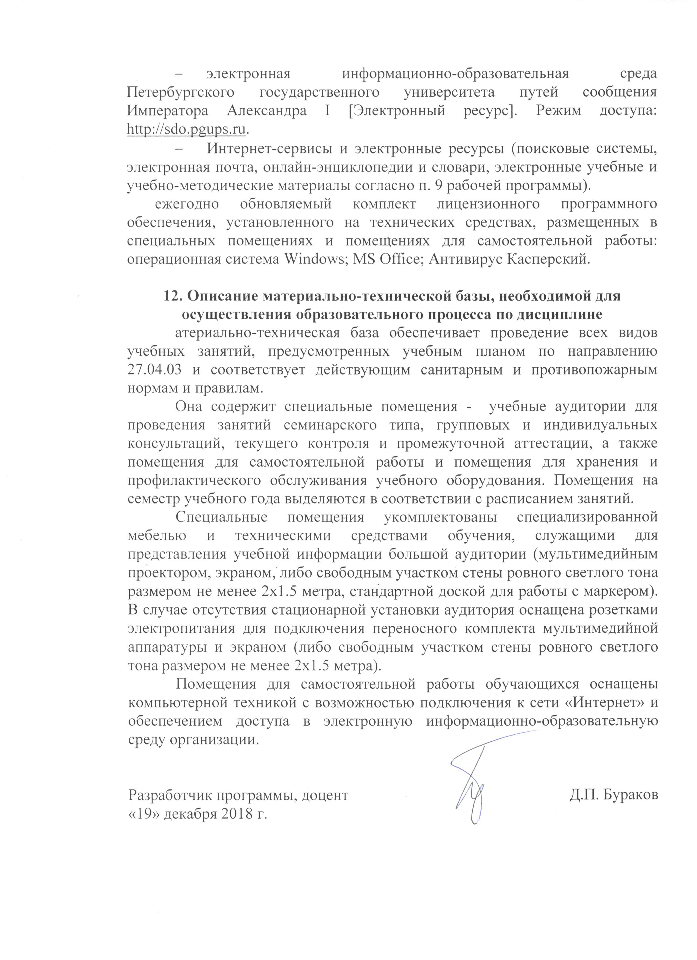
- электронная информационно-образовательная среда Петербургского государственного университета путей сообщения Императора Александра I [Электронный ресурс]. Режим доступа: http://sdo.pgups.ru.
- Интернет-сервисы и электронные ресурсы (поисковые системы, электронная почта, онлайн-энциклопедии и словари, электронные учебные и учебно-методические материалы согласно п. 9 рабочей программы).
ежегодно обновляемый комплект лицензионного программного обеспечения, установленного на технических средствах, размещенных в специальных помещениях и помещениях для самостоятельной работы: операционная система Windows; MS Office; Антивирус Касперский.

12. Описание материально-технической базы, необходимой для осуществления образовательного процесса по дисциплине
атериально-техническая база обеспечивает проведение всех видов учебных занятий, предусмотренных учебным планом по направлению 27.04.03 и соответствует действующим санитарным и противопожарным нормам и правилам.
Она содержит специальные помещения - учебные аудитории для проведения занятий семинарского типа, групповых и индивидуальных консультаций, текущего контроля и промежуточной аттестации, а также помещения для самостоятельной работы и помещения для хранения и профилактического обслуживания учебного оборудования. Помещения на семестр учебного года выделяются в соответствии с расписанием занятий.
Специальные помещения укомплектованы специализированной мебелью и техническими средствами обучения, служащими для представления учебной информации большой аудитории (мультимедийным проектором, экраном, либо свободным участком стены ровного светлого тона размером не менее 2х1.5 метра, стандартной доской для работы с маркером). В случае отсутствия стационарной установки аудитория оснащена розетками электропитания для подключения переносного комплекта мультимедийной аппаратуры и экраном (либо свободным участком стены ровного светлого тона размером не менее 2х1.5 метра).
Помещения для самостоятельной работы обучающихся оснащены компьютерной техникой с возможностью подключения к сети «Интернет» и обеспечением доступа в электронную информационно-образовательную среду организации.

Разработчик программы, доцент |  | Д.П. Бураков
«19» декабря 2018 г.

